2022-2023 EĞİTİM ÖĞRETİM YILI
ŞÜKRÜ SEHER ERGİL ÇOK PROGRAMLI ANADOLU LİSESİ
BÜRO YÖNETİMİ ALANI 11. SINIF YAZIŞMA VE DOSYALAMA TEKNİKLERİ DERSİ
1. DÖNEM 1. YAZILI SINAV SORULARI

- Resmi yazılarda kullanılabilecek yazı tipi ve boyutlarını yazınız. (10 P)
- Resmi yazıda sayfa kenar boşlukları ne kadar olmalıdır? (5 P)
- Resmi yazılarda metin hazırlanırken dikkat edilmesi gereken hususlar nelerdir? (10 P)
- Resmi yazışmalarda “Doküman Yönetim Sistemi (DYS)” nedir? (10 P)
- E-belgelerin sağladığı avantajlardan 5 tanesini yazın. (15 P)
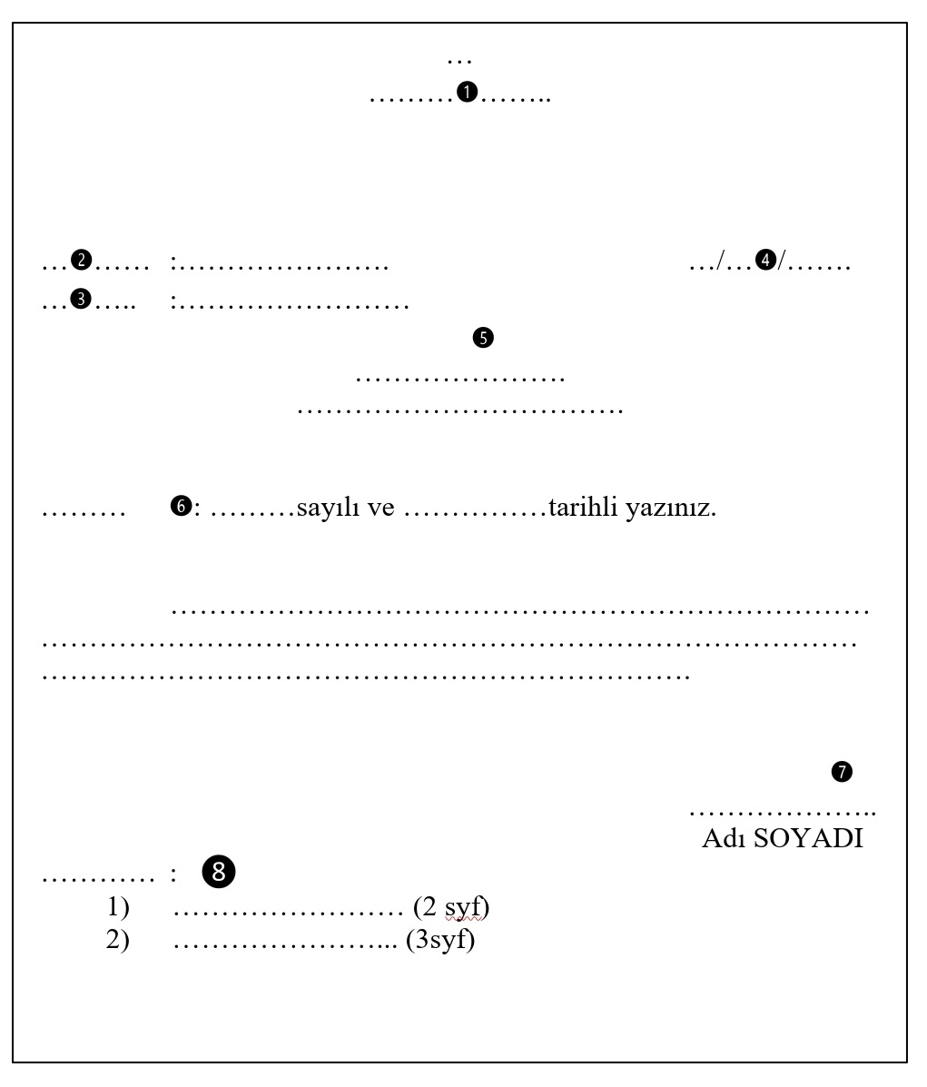
- Aşağıda verilen resmi yazı örneğinde numaralandırılmış bölümlerin isimlerini tablodaki numaraların karşısına yazınız. (20 P)

1
2
3
4
5
6
7
8

- Aşağıdaki cümlelerde boş bırakılan yerleri tamamlayınız. (30 puan)

- Resmi yazılarda ______________ imza ya da _______________ imza kullanılır.
- Bir belge özel kurumdan resmi kuruma gönderiliyorsa ________________ yazı, özel kurumdan özel kuruma gönderiliyorsa _________________ yazı olarak adlandırılır.
- Bilgisayar ortamında oluşturulmuş, elektronik bir araç ile imzalanmış ve elektronik ortamda alıcısına gönderilen belgeye ________________ denir.
- Zorunlu hallerde ve olağanüstü hallerde resmi belgeler _________________ ortamda gönderilmez.
- Elektronik ortamda hazırlanan resmi yazışmalar ___________ kopya (nüsha), fiziksel yazışmalarda ise __________ kopya (nüsha) olarak hazırlanır.
- Yazışmalarda hazırlanan yazılar alt makama gönderiliyorsa ____________________ ifadesi, üst ya da aynı düzeydeki makama gönderiliyorsa ___________________ ifadesi kullanılmalıdır.

